Martin Michael Driessen

Martin Michael Driessen (1954) is acteur, regisseur, vertaler en schrijver. Hij studeerde aanvankelijk Nederlands en Sanskriet, maar stapte in 1978 over op Theaterwissenschaften aan de Ludwig-Maximilians-Universität in München. Hij woonde tot 2006 vooral in Duitsland, waar hij werkte als acteur, regisseur en theaterleider voor toneel en opera. Vanaf 1992 vertaalde hij toneelstukken in het Duits, onder andere Joost van den Vondels Lucifer. In 1999 debuteerde hij als schrijver met de roman Gars, die in 2000 meteen werd genomineerd voor de AKO Literatuurprijs (longlist). In 2012 volgde Vader van God en in 2013 Een ware held, genomineerd voor de Gouden Boekenuil. In 2015 verscheen de omvangrijke roman Lizzie, geschreven samen met de dichteres Liesbeth Lagemaat. Zijn novellenbundel Rivieren werd in 2016 genomineerd voor de Fintro Literatuurprijs, bekroond met de ECI Literatuurprijs en de Lezersprijs van de ECI Literatuurprijs en won in 2018 de Inktaap, de Jongerenprijs voor Nederlandstalige literatuur. In 2017 verscheen de roman De pelikaan, die de shortlist van de Librisprijs haalde. In 2018 volgde de verhalenbundel Mijn eerste moord. In 2019 verschijnt de roman De heilige. Daarnaast publiceerde hij de laatste jaren diverse vertalingen uit het Duits in het Nederlands, onder meer van Theodor Storm, Adelbert von Chamisso, en Theodor Fontane. Zijn eigen werk is vertaald in het Italiaans, Engels, Duits, Spaans en vele andere talen.

SHE WALKS IN BEAUTY

Wie je liefhebt, diens taal wil je spreken. Om die beroemde regel van Neeltje Maria Min te parafraseren: ‘voor wie ik liefheb, wil ik heten.’ Ook in een goede vertaling gaat per definitie veel verloren. Móet en mag noodzakelijkerwijs van alles verloren gaan. Maar één ding niet: de schoonheidsbelevenis van het origineel, die de wens opriep het vertaald te willen zien. Zonder die schoonheid is alles niets. In die zin is de vertaler een kunstenaar, die aanspraak mag maken op alle vrijheid.
Schoonheid als vertaalcriterium is inderdaad dermate ongrijpbaar, dat ik me de laatste dagen met enige vertwijfeling heb afgevraagd waarom ik me in godsnaam met dit onderwerp heb ingelaten. Toch is juist dat – de schoonheid van de ene taal bergen in een andere taal – het enige dat me echt interesseert. Ik ben schrijver en regisseur, en dat ben ik ook als ik vertaal. In zoverre verhoud ik me tot echte taalkundigen als een stroper tot mensen met een fatsoenlijke jachtvergunning.
Ik vertaal al sinds tientallen jaren, en veel van die werkzaamheden vinden op minder gebruikelijke wijze plaats. Zo heb ik eigen werk vertaald: operalibretti bewerkt en vertaald om ze zelf te regisseren; Engelse, Amerikaanse en Nederlandse toneelstukken naar het Duits vertaald om ze in Duitsland te regisseren; berijmde lyriek in het Nederlands vertaald met de vooropgezette bedoeling die in mijn romans te incorporeren; ik heb synchroon gesproken; en bijvoorbeeld ook vertaalde boventitels voor mijn operaproducties gemaakt en bewerkt – heel sterk bewerkt, zoals ik straks zal demonstreren.
De ervaring met al deze zeer diverse vertaalexperimenten heeft hier en daar tot inzichten geleid, die mogelijk van belang zijn en die ik daarom graag met u wil delen. Ook daarbij gedraag ik me als een echte stroper; ik schiet op alles wat mebeweegt, zonder me af te vragen of dat academisch correct is. Wat me bij ontstentenis van een fatsoenlijke universitaire opleiding niet moeilijk valt.

Es schläft ein Lied in allen Dingen,
Die da träumen fort und fort,
Und die Welt hebt an zu singen
Triffst du nur das Zauberwort…

Waarom wil ik dit nou niet vertalen? Ik hoef het niet te vertalen, ik heb het nooit moeten vertalen, maar ik merk ook: ik wil het helemaal niet vertalen. En waarom is dat? Hier komt mijn eerste waarneming omtrent onze complexe en soms ambivalente verhouding tot andere talen, die ik aan de orde wil stellen: er bestaat zoiets als taalsnobisme.
‘Ma come stai, Luigi…!’ zeggen we als we onze Italiaanse vriend weer zien; en het kan ons niet Italiaans genoeg klinken, we voelen ons dan Italiaan. Er bestaat op de hele wereld natuurlijk geen betere espresso dan die in dat barretje in Siena; en die eenvoudige chianti die in Toscane zo goddelijk smaakte, blijkt thuis in Nederland ergens wat teleurstellend. En als diezelfde Luigi – Lu-i-gie- eens bij ons te gast is, dan tonen wij hem de bezienswaardigheden van onze stad, waar we zelf de rest van het jaar helemaal niet zijn geweest. Als we op reis zijn, bezoeken we alle musea en kerken en we staan open voor alle indrukken die een vreemde omgeving ons te bieden heeft.
Ik bedoel dit te zeggen: een vreemde taal, een andere taal, maakt in ons een alertheid en gevoeligheid voor schoonheid wakker die vergelijkbaar is met wat reiservaringen en vakantiestemming bewerkstelligen. Je zou ook van taaltoerisme kunnen spreken. In onze appreciatie van de buitenlandse talen die we beheersen, zit een zeker element van dweepzucht. Met onze eigen taal zijn we getrouwd, die andere taal is onze geliefde. En die affiniteit met – en affectie voor – de brontaal zorgt soms voor problemen bij het vertalen. Bij mij althans.
Over dit gedicht van Eichendorff: als ik zulke verzen lees, geeft het Duits mij iets dat geen enkele andere taal me kan geven. Ook het Nederlands niet, mocht het mij al lukken om die verzen in goed of zelfs mooi Nederlands te vertalen. Ik krijg nooit diezelfde sensatie die dat zachte, zinnelijke, muzikale Es schläft ein Lied in allen Dingen bij me oproept, of dat Lied nou slaapt of sluimert. En aanheffen doe ik een psalm of het volkslied, maar dat tere en tegelijk majesteitelijke van Und die Welt hebt an zu singen...? Nee. Maak geen lood van dit goud, denk ik dan. She walks in beauty – blijf met je tengels van haar af en laat haar met rust!
Dat is een duidelijk geval van taalsnobisme.
Je denkt, dit is onvertaalbaar, en dan komt er een meester als Peter Verstegen of een virtuoos als Bindervoet of misschien wel Jan Rot, en dan blijkt het toch mogelijk. Het kan altijd wel, jij kunt het alleen niet altijd. Ik heb overigens helemaal niet gekeken, niet willen kijken, of dat misschien ook geldt voor dit door mij zo geliefde Duitse gedicht.
Misschien bestaat er wel, zogezegd als equivalent van het Freudiaanse begrip penisnijd, ook zoiets als taalnijd.
Ikzelf ben tweetalig, met een Duitse moeder en een Nederlandse vader. Duits is niet mijn tweede taal, het is mijn andere moedertaal. Dit betekent onder meer dat ik zowel in het Nederlands als in het Duits kan vertalen. Dat geldt dus ook voor mijn eigen werk. Tot voor kort dacht ik dat dit vrij uniek was, maar daarin heb ik me schromelijk vergist.
Deze week vond in Nice bijvoorbeeld een congres plaats over ‘self-translation’ onder de titel ‘auto-traduction à l’heure de la rebabélisation du monde.’ Schitterende term overigens: rebabelisering. En intussen weet ik ook dat Joseph Brodsky, Isaak Dinesen en Rabindranath Tagore eigen werk in het Engels hebben vertaald, net als natuurlijk Beckett en Nabokov.
Zelf heb ik ooit geprobeerd mijn novelle Een ware held in het Duits te vertalen. De reden daarvoor was dat ik uiterst verbolgen was dat zich nog geen Duitse uitgever had aangediend die mij wilde publiceren, uitgerekend in Duitsland, mijn tweede vaderland, waar ik mijn halve leven aan het theater heb gewerkt. Ook mijn bijna honderdjarige tantes Klara en Luzie, die sowieso liever hadden gezien dat ik jurist was geworden, vroegen skeptisch : ‘wann können wir denn endlich mal was von dir lesen?’
Dus de tijd drong. Ik dacht: vertaal zelf een novelle, als proeve van je kunst, om een uitgever over de streep te trekken, want in de meeste landen vertrouwen die op het advies van een handjevol lectoren die het Nederlands wél machtig zijn. Ik nam als vanzelfsprekend aan dat ik zelf de beste vertaler van mijn eigen werk zou zijn. Quod non. Dat betekent: niet dus. Het bleek de zwaarste vertaalklus van mijn leven. Bloed, zweet en tranen. De oorzaak daarvan was: ik kende de tekst en de auteur te goed. Het hele gebeuren was als het ware incestueus. Ik had het beste al gegeven, hoe kon ik dat nog een keer overdoen?
Het ontbrak mij aan afstand. Alles wat cultuur mag heten, heeft met afstand te maken. Als regisseur grenst je omgang met de teksten die je voor je enscenering bewerkt vaak aan het gewetenloze; als vertaler ben je heel wat deugdzamer, maar ook in dat metier is een zeker pragmatisme broodnodig.
En daaraan ontbrak het mij ten enenmale bij het vertalen van mijn eigen tekst. Ik wist zó goed wat de auteur bedoelde en wat de tekst verlangde, dat het me totaal aan intellectuele bewegingsvrijheid ontbrak. En bovenal miste mijn Duits de op zichzelf vertrouwende schoonheid die ik in het Nederlands dacht te hebben bereikt.

Wer die Schönheit angeschaut mit Augen
Ist dem Tode schon anheimgegeben
(August von Platen)

Je zou ook simpelweg kunnen zeggen: liefde maakt blind. Of misschien lijd ik aan een zeldzame aandoening die je auto-taalnijd zou kunnen noemen.
Ik heb dat project alleen met de onpartijdige hulp van maar liefst drie redacteuren tot een goed einde kunnen brengen. Zoals mijn Nederlandse uitgever altijd heel wat germanismen uit mijn teksten moet halen, hadden de Duitsers nu te kampen met wat ik batavismen zou willen noemen. En ik zal me nooit meer aan zo’n onderneming wagen.
Het was overigens wel een troost te ontdekken dat Nabokov en Beckett vergelijkbare ervaringen hadden. Zie deze citaten:

The horrid wastes and wilds of self-translation...
Samuel Beckett

Self-translation is like sorting through one’s own innards and then trying them on for size like a pair of gloves...
Vladimir Nabokov

Terwijl ik even bijkom van de herinnering.

En nu het volgende: wanneer geldt een vertaling als deel van het eigen werk van een auteur? In de poëzie is dat nooit een probleem geweest: sla de verzamelde werken van laten we zeggen Roland Holst op en je vindt verzen ‘uit het Italiaans’ en ‘uit het Engels’. Een poëzievertaling wordt kennelijk hoger aangeslagen dan vertaald proza, en ik vraag me af of dat altijd terecht is.

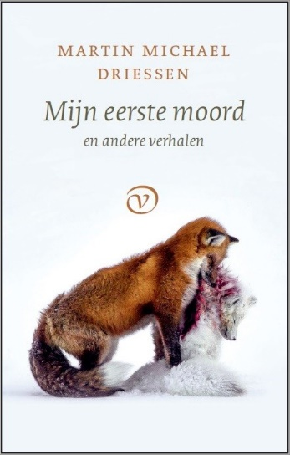

Met deze bundel heb ik volgens sommigen een taboe geschonden: er staat namelijk ook een door mij vertaalde novelle in van de negentiende-eeuwse Duitse schrijver Theodor Storm. Mijn uitgever en ik vonden dat een goed idee: de noodlotsnovelle Aquis submersus, oftewel in de wateren verzonken, sluit immers naadloos aan op de thematiek van mijn eigen verhalen – net als de stijl van mijn vertaling.
Het kreeg waardering: ‘Dankzij Driessen zal Storm weer gelezen worden’ en ‘hij is een pleitbezorger van het schitterende werk van Theodor Storm’. Maar een andere recensent meende: ‘Wat is dat nou toch voor een capriool om andermans tekst op te nemen in een bundel waar jouw naam op staat?’
Het leek opeens alsof ik me met vreemde veren had gesmukt. De naam van Theodor Storm wordt meermaals genoemd: op het achterplat, in de inhoudsopgave, en natuurlijk ook op de titelpagina van het verhaal zelf. Misschien had ie ook nog op het omslag gemoeten, dat had me deze ergernis bespaard, maar daar wilden we niet aan. Want zeg nou zelf: dit prachtige omslag was er door zo’n toevoeging niet mooier op geworden.
En net zoals ik vind dat er nooit, maar dan ook nooit een excuus bestaat om van een mooie tekst een lelijke te maken, had ik het ook een schande gevonden om vanwege een alibi voor een vergrijp dat ik niet eens heb begaan dit prachtige ontwerp van Christoph Noordzij te bederven.
Alles moet mooi.

Andere aanvaringen met de powers that be had ik als operaregisseur, en wel over het gebruik van boventiteling. Dat is een verschrikkelijke conventie, waartegen ik me om artistieke redenen met alle macht heb verzet. Deze vorm van simultane vertaling werkt vervlakking en gemakzucht in de hand. Wat op de televisie acceptabel is, in ieder geval een beter alternatief dan dat infantiele nasynchroniseren waaraan men zich in veel Europese taalgebieden schuldig maakt, beschouw ik in het theater als een aanslag op de kunst.
Zo’n strook met verspringende of voorbijglijdende elektronische letters is helemaal onverenigbaar en concurreert met de esthetiek die op het toneel geboden wordt. En erger nog: hij gaat ten koste van de concentratie, van de focus op muziek en handeling. Dit is echt veel gevaarlijker dan appen achter het stuur, want het gaat hier wel om kunst. Zo’n hele zaal zit te multitasken en volgt dwangmatig die extra informatiestroom. Die bovendien altijd onhandig en knullig en ontregelend is: als de tenor zestien keer ‘vieni’ zingt kun je wel zestien keer ‘kom!’ herhalen, of je laat het na de eerste keer staan, – en in beide gevallen vraag je je af wanneer hij eindelijk weer iets nieuws te melden heeft.
Zo’n boventiteling gaat nooit gelijk op met de flow van de muziek, en heel vaak ook niet met de gezongen tekst. Elke poging de gelijktijdigheid van meerdere stemmen met verschillende teksten weer te geven, zoals die bijvoorbeeld in grote ensemblestukken voorkomt, loopt uit op een nachtmerrie.

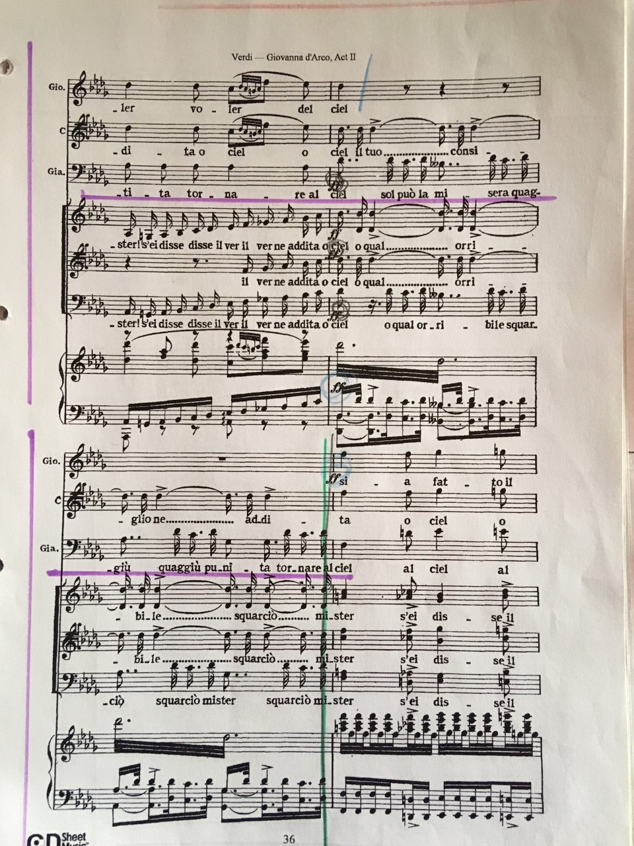

Dat gaat alleen in combinatie met de muzieknotatie, zoals hier weergegeven in een klavieruittreksel. In deze twee maten zien we zes verschillende stemmen met zes verschillende teksten. Sopraan, tenor, bariton en de stemgroepen van het koor.

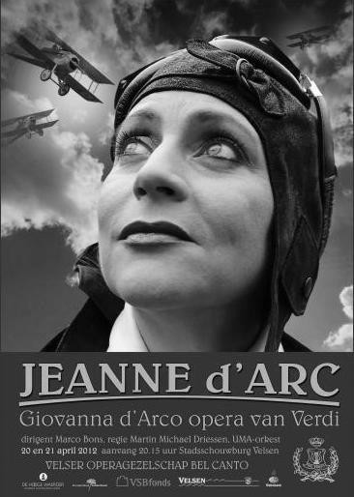

Dit is Jeanne d’Arc als jachtvliegster. Bij deze productie, Giovanna d’Arco van Verdi, heb ik een soort artistieke guerrillatactiek toegepast om met zo’n – door de schouwburgdirectie per se gewenste – boventiteling om te gaan. Het decor herinnerde aan een bioscoopzaal ten tijde van de Eerste Wereldoorlog.

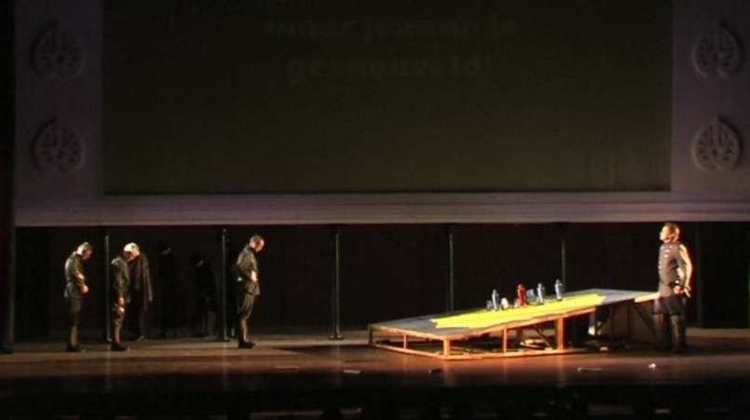

Dat maakte het mogelijk in het toneelbeeld zelf tussentitels te projecteren, zoals die in de stomme film gebruikelijk waren. De tekst werd daardoor als het ware deel van het theatrale gebeuren en was geen irriterend extern informatieblok. Qua vertaling leidde het ertoe dat ik het libretto niet maat voor maat hoefde weer te geven (wat zoals gezegd sowieso onmogelijk is), maar kon werken met samenvattingen en enkele gezongen zinnen in aanhalingstekens. Die tussentitels kwamen meestal bij een fermate of op een muzikaal accent. Daardoor ondersteunden ze de muzikale dramaturgie in plaats van die te ondermijnen.

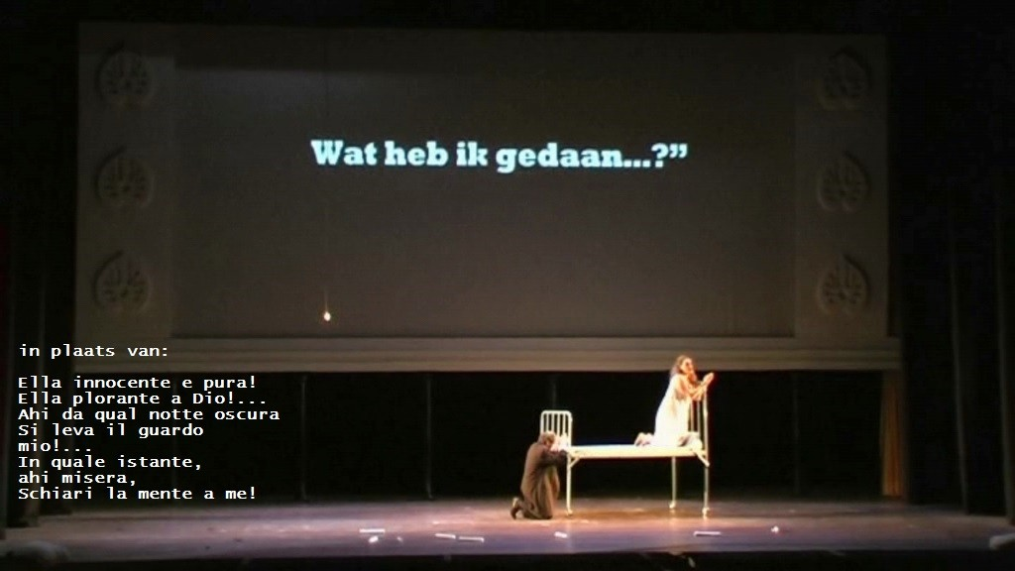

Minimalistisch, maar in combinatie met de handeling op het toneel precies voldoende om het verhaal te kunnen volgen. Hier een kleine reeks, helaas zonder de fantastische muziek van Verdi, want dat heb ik technisch niet voor elkaar gekregen:

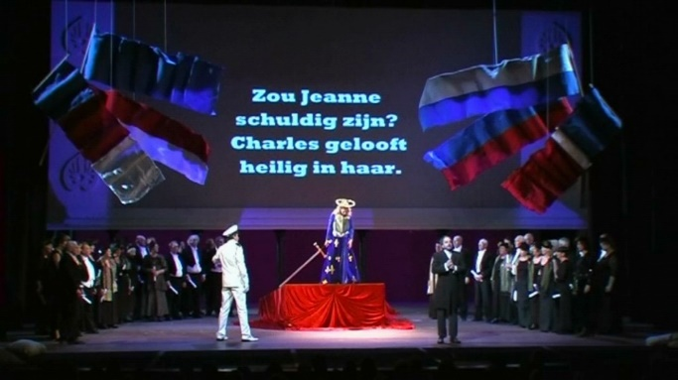
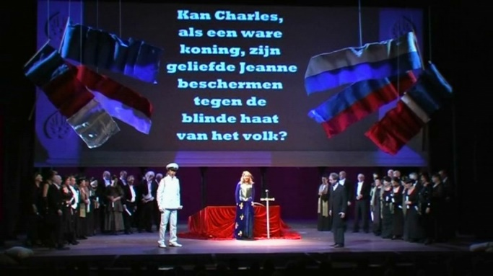
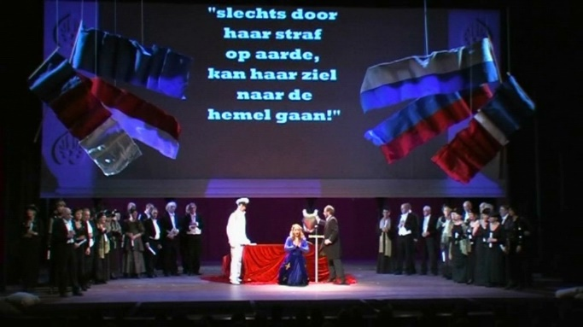
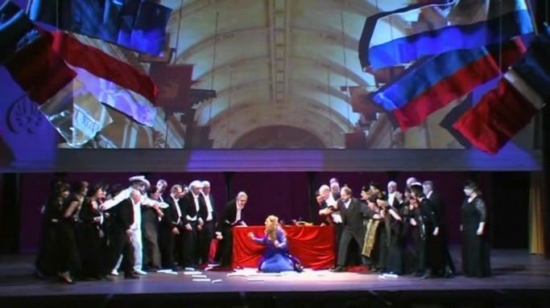
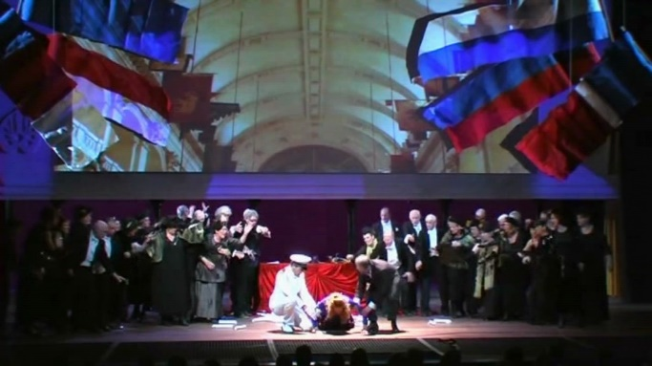

De teksten, die in dit ensemble meerdere bladzijdes libretto vervingen, werden in dit geval gescrold: de regels gleden in een gelijkblijvend, statig tempo naar boven, wat wonderwel bij de flow van de muziek paste. Het was heel zinnelijk.
Ook in dit geval was Schoonheid het vertaalcriterium, en wel de spontane belevenis van de schoonheid van het muziekdrama van Verdi, die hier volgens mij het best gediend was met terughoudendheid.

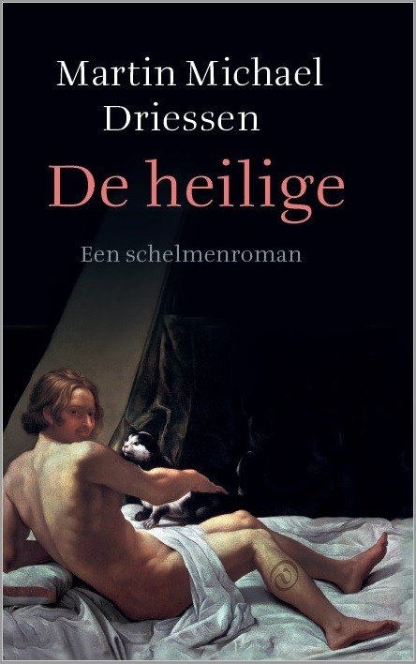

Dit is het omslag van een nieuw boek, dat in september verschijnt. Het is een schelmenroman. Dat is een genre waarin je je veel kunt permitteren, en het wordt dan ook een hondsbrutale en schandalige vertelling. Maar er komen ook vertaalde gedichten in voor, onder andere van Goethe, en enkele strofes uit Childe Harold’s Pilgrimage van Lord Byron. En daarmee valt niet te spotten. Die strofes van Byron zijn geschreven in de zogenaamde Spenserean stanza, in de zestiende eeuw bedacht door Edmund Spenser voor zijn epos The Fairy Queene. Negen regels met het rijmschema ABABBCBCC.
Het berijmd vertalen van berijmde poëzie kan een mens tot waanzin drijven. Het is een bijna mechanistisch proces van rijmparen uitproberen tot er eindelijk iets kansrijks uit die draaiende trommel in je hoofd rolt. Je voelt je als die befaamde aap aan zijn schrijfmachine: als je hem oneindig lang laat tikken, is de stelling, zal hij op een gegeven moment alles, bijvoorbeeld ook de hele Bijbel produceren. Maar daar ben je wel een eeuwigheid mee bezig.
Het probleem is: als je het rijmschema van een andere taal overneemt krijg je veelal andere woorden, en daarmee een andere inhoud. Het is een ongelijke strijd. De dichter schaakt altijd met wit, de vertaler met zwart. Het schijnbare gemak waarmee Byron zijn oeverloze gevoelens en gedachtes tot uitdrukking brengt in die razend complexe vorm, berust namelijk tot op zekere hoogte op bluf. Je kunt er zeker van zijn dat er halverwege zo’n strofe van alles in hem opkwam dat zich handig liet inpassen in de door hem gekozen berijming. Tijd en ruimte genoeg, want het werk telt maar liefst 495 van die strofen. In den beginne was het rijm, daarna kwam de gedachte.
Maar de vertaler die dat universum wil herscheppen heeft die vrijheid natuurlijk niet. Wil hij de exacte reproductie van de vorm, dan zal hij de inhoud moeten manipuleren. Het is een boeiende paradox: rijmdwang brengt de dichter op gedachten, rijmdwang bij het vertalen brengt die gedachten weer om zeep. Vertalen in het halsbrekende rijmschema van de Spenseriaanse strofe staat, vooral vanwege die vier B’s, gelijk aan Russisch roulette spelen met vier kogels in de trommel van je revolver.
Hier is zo’n strofe, met mijn vertaling ernaast. Dit is aan de lange kant, maar laten we even de tijd nemen, ik praat straks wel wat sneller.

The sails were fill’d, and fair the light winds blew,
As glad to waft him from his native home;
And fast the white rocks faded from his view,
And soon were lost in circumambient foam;
And then, it may be, of his wish to roam
Repented he, but in his bosom slept
The silent thought, nor from his lips did come
One word of wail, whilst others sat and wept,
And to the reckless gales unmanly moaning kept.

Het scheen, dat Harolds reis de wind behaagde:
Met volle zeilen nam het schip hem mee,
Zodat de witte kusten snel vervaagden,
En niets hem omgaf dan schuimende zee.
Toen berouwde hij wellicht, want hem scheen,
Dat hij zijn zwerflust duur zou bekopen;
Doch hij uitte geen klacht, en stond alleen,
Toen andren in elkanders armen kropen,
En de wilde wind zwol met onmanlijk geween.

Wat misschien niet direct opvalt: ik heb een alternatief rijmschema gebruikt, ABAB CDCBC, dat weliswaar grote gelijkenis met het oorspronkelijke toont, maar alleen drievoudig en geen viervoudig rijm kent. Door mijn clandestiene wijziging zat er een kogel minder in de revolver, wat de overlevingskansen duidelijk vergrootte. Deze lezing had ook guerilla tactics in translation kunnen heten...
Is dit verwerpelijk? Ik vind van niet. Anders dan bijvoorbeeld het sonnet met zijn volta (oftewel wending) tussen regels 8 en 9 – of tussen 10 en 11 in het geval van het Shakespearesonnet – is die spenseriaanse strofe immers vooral een elegant formeel uiterlijk construct uit hoofse tijden, dat niet dwingend of bepalend is voor de inhoud. Ook in mijn versie gaat het nog steeds om een uiterst veeleisende gebonden vorm. Ik maak me sterk dat als ik die 495 strofes lang strikt zou volhouden, het een volwaardig alternatief zou zijn, dat net iets meer kansen biedt de inhoud tot zijn recht te laten komen en een ongedwongen, mooi Nederlands te schrijven, en daarmee de lichtvoetigheid van het origineel te benaderen.
Want de schoonheid van Byrons epos ligt in de moeiteloze stroom van zijn formuleringen, de lenigheid van zijn versificatie, de nonchalance van zijn vertelstem, die soms aan parlando grenst. Als je het mooiste mist, maak je je schuldig, en dan is vormgetrouwheid geen verzachtende omstandigheid. Vertalingen die een historisch getrouwe reconstructie van de uiterlijke vorm boven alles stellen, doen me denken aan die penibel gerestaureerde vakwerkgeveltjes en barokke façades in toeristische stadjes – een levenloos en wezenloos plaatjesboek dat niets te maken heeft met het leven dat zich daarachter afspeelt.

À propos architectuur. In de architectuur kent men een handzaam begrip: form follows function. Dat is heel goed toepasbaar op het vertalen van toneelstukken.
Voor een productie van de Midzomernachtsdroom heb ik alle, maar dan ook alle beschikbare Nederlandse vertalingen bestudeerd. Ze hadden bijna allemaal hun merites, maar in mijn ogen voldeden ze niet. Te pedant, te academisch, te losjes, te gedateerd in hun toenmalige modernisme. Hoogstens lezenswaardig, maar Shakespeare schreef niet alleen om gelezen te worden. Hij schreef zijn teksten voor het theater, en niet voor de drukpers. Alle moderne edities van A Midsummer Night’s Dream zijn voor een groot deel gereconstrueerd uit de diverse rollen- en souffleerboeken van het toneelgezelschap waarvan hij een van de spelers was. Hij schreef een script voor het theater, en dacht daarbij aan zijn medespelers en aan de voorstelling die in de maak was. Een Shakespeare die niet speel- en spreekbaar is, is helemaal geen Shakespeare. De ondoden zijn onder ons.
Met mijn eigen vertaling kon ik een puur Shakespeareaanse traditie voortzetten, omdat die in talloze repetities en in een reeks van voorstellingen op het toneel is beproefd, voordat hij zijn uiteindelijke vorm vond.

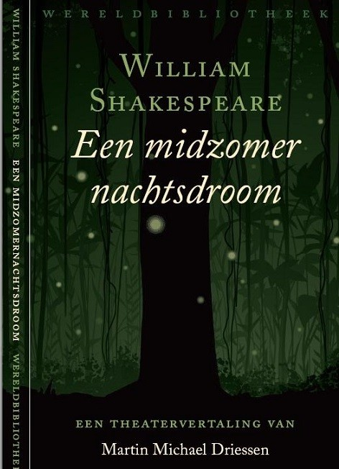

Zoals u ziet heeft de uitgever er heel treffend ‘Een theatervertaling’ op gezet. Ik verkeerde namelijk in de unieke omstandigheid mijn vertaling direct met een ensemble van acteurs uit te kunnen proberen, zodat ik meteen antwoord kreeg op essentiële vragen als: werkt deze passage zo, is zij helder genoeg, is zij spreekbaar, is zij speelbaar, klinkt zij, is niet alleen de inhoud maar ook de toon getroffen? Is zij begrijpelijk bij het eerste horen, wat voor de theaterbezoeker hét criterium is? Is er een anachronisme dat stoort, een archaïsme dat afleidt?
Zo heb ik maanden doorgebracht in een ware vertalershemel: tussen het speeltoneel en een schrijftafel met drie opengeslagen boeken: de Arden Shakespeare, het regieboek, en de vertaling. Ik heb met name geprobeerd de dictie van het origineel na te bootsen. Op het toneel geldt: what you hear is what you get. Die Shakespereaanse dictie laat zich in het kort als fier, helder en gedecideerd omschrijven.
Dat komt onder meer omdat het mannelijk of staand rijm overheerst. Dus: na de rijmende lettergreep volgt geen andere lettergreep meer: wens/grens. Bij vrouwelijk of slepend rijm volgt na de rijmende lettergreep nog een lettergreep: dromen/komen. De Midzomernachtsdroom kent voor 95% staand rijm. Maar die strakke dictie is ook en vooral te danken aan het feit dat het einde van een versregel doorgaans ook het einde van een hoofd-, tussen-, of bijzin markeert. Hiervan een grappig voorbeeld: puberaal liefdesverdriet.

HELENA:
Hermia, die zijn de goden goedgezind;
Die wordt om haar mooie ogen bemind.
Wat geeft haar ogen in godsnaam die glans?
Haar tranen? Dan had zij tegen mij geen kans.
Nee, nee, ik ben lelijk als een berin,
Zelfs beesten is mijn gezelschap te min.

Juist die consequent volgehouden regelmaat en beknoptheid maken het de toeschouwer mogelijk de enorme inhoudelijke rijkdom van een Shakespeareaans drama nog tijdens het horen te verwerken. Een speelbare vertaling moet mijns inziens de portee van elke zin zoveel mogelijk in hetzelfde verskader vatten als het origineel – zelfs wanneer dit enige collateral damage met zich meebrengt. De schoonheid van de atleet ligt in de beweging; de essentie van een toneeltekst schuilt in zijn dynamiek. Zo’n tekst is namelijk handeling transporterend, altijd. Focus!
Wat Shakespeare in tweeënhalve versregel zegt, zeg dat in diezelfde tweeënhalve versregel. Dus geen spreiding en hergroepering van inhoud over meerdere verzen, om vooral elk eitje kwijt te kunnen; geen laffe enjambementen. Shakespeare maakt maar zelden gebruik van het overlopen van een zin naar de volgende versregel, en als hij dit wel doet, heeft hij er altijd een goede reden voor. Bijvoorbeeld wanneer hij de slordigheid of onbetrouwbaarheid van de spreker wil tonen. Zoals met dit glissando van enjambementen bij Oberon, als hij Puck het liefdeselixir meegeeft, met een fataal onnauwkeurige gebruiksaanwijzing, omdat hij geheel in beslag genomen is door zijn eigen getroebleerde relatie:

OBERON:
Hier, neem ook jij iets en doorzoek dit woud:
Er doolt een meisje rond dat vertwijfeld houdt
Van een jongen, die haar liefde veracht.
Zalf zijn ogen, maar zorg dat je wacht
Tot zij ’t is die als eerste voor hem staat!
Je herkent hem aan zijn Atheens gewaad.

Het gaat dus mis, de jonge Atheense minnaars worden verliefd op elkaars aanbedene en verstoten hun eigen verloofde. Dat leidt tot geweldige scènes, zoals deze uitzinnige scheldpartij:

LYSANDER:
Away, you Ethiope
Weg, jij negerin!
Hang off, thou cat, thou burr! Vile thing, let loose
Áf, jij kat, jij klit! Laat me los, misbaksel,
Or I will shake thee from me like a serpent!
Of ik slinger je als een slang van me af!
out, tawny Tartar, out!
verdwijn, jij vette eskimo!
Out, loathed medicine! Hated poison, hence!
Ik spuug je uit! Weg, jij braakmiddel, verdwijn!

Wij weten niet altijd precies welke gevoelswaarde of bekendheid de door Shakespeare gebruikte woorden en formuleringen in zijn tijd hadden, en dus ook niet welk effect ze bij zijn publiek sorteerden. Een letterlijke transpositie van deze termen naar het Nederlands leidt tot een onleesbare, onspeelbare, in theatraal opzicht ongenietbare brij. In wetenschappelijk geannoteerde uitgaven zijn drie of vier voetnoten nodig om ze uit te leggen. Om het origineel te benaderen moet je mijns inziens op je eigen theaterinstinct durven te vertrouwen, op je perceptie van de scène als geheel.
Deze furieuze uitbarsting markeert het hoogtepunt van Lysanders passie voor de verkeerde vrouw, en daarmee ook van zijn redeloze haat jegens de arme Hermia, die hij daarvoor liefhad. Het is de komische extrapolatie van een bekend fenomeen: hij heeft een nieuwe vlam, de ex heeft afgedaan, en om haar uit zijn leven te bannen wordt ze afgeschilderd als een monster. Het is helemaal over the top. En juist daardoor zo herkenbaar: dit is wat er gebeurt als men verblind is door redeloze begeerte.
We kijken, net zoals ze in de zeventiende eeuw deden, naar een komedie; en een wezenlijk element van komedie is leedvermaak. De toeschouwer weet alles, de arme drommels op het toneel niet. In de zekere verwachting van een happy end – want natuurlijk krijgen de geliefden elkaar weer, als het verwarring stichtende elixir is uitgewerkt – amuseren we ons over de dwalingen en de excessen waartoe de mens in staat is.
Hermia is wat kleiner en niet zo licht van teint als haar rivale Helena. ‘Tawny’ betekent donker van huidskleur. Dat was destijds – nu godzijdank niet meer – het ergste wat je tegen een jong meisje kon zeggen. De jonge actrices waarmee ik repeteerde vonden ‘vet’ wel zo’n beetje het ergste wat je heden ten dage te horen kunt krijgen als je afgerekend wordt op je uiterlijk, en waren dus opgetogen over de ‘vette Eskimo.’ Het publiek trouwens ook.
‘Ethiope’ en ‘Tartar’ waren racistische kwalificaties, net als ‘neger’ en ‘Eskimo’ dat nu zijn. (In Aquis submersus van Theodor Storm, dat ook in de zeventiende eeuw speelt, noemt de tirannieke jonker zijn bloedhonden overigens Tartaar en Turk.) Lysander gooit haar dus de meest racistische, schofterige, seksistische beledigingen naar het hoofd. Die politiek correct af te zwakken is geen optie, want dan mis je het punt. Een geslaagde vertaling is volgens mij een goed afgestemde combinatie van anarchie en zorgvuldigheid.
Anthony Burgess merkte ooit op dat de Engelstalige theaterwereld de niet-Engelstalige theaterwereld benijdt vanwege het feit dat die zich aan steeds nieuwe hertalingen van Shakespeare’s werk mag wagen.
Dit was overigens wel de enige keer dat het prachtige, onovertroffen Letterenfonds, waaraan wij vertalers en schrijvers zoveel te danken hebben, het helemaal met mij oneens was. Men vond mijn vertaling als tekst voor een opvoering geslaagd, maar letterkundig-stilistisch niet, en constateerde dat ik te veel vrijheid nam, omdat ik de lees- en speelbaarheid van de Nederlandse tekst vooropstel.
Ja. Het Letterenfonds is nagenoeg onfeilbaar, maar ik vind nog steeds dat Shakespeare en ik het hier bij het rechte eind hadden. Zoals u begrepen zult hebben: ik beschouw vertalen als een kunst, en mezelf als dienstbaar aan het werk, maar niet aan enige andere instantie. Ik voel evenveel verantwoording voor de vertalingen die ik in de wereld zet als voor mijn eigen fictie.
In die zin gaat het laatste woord van deze lezing naar Antoine de Saint-Exupéry: ‘Als je mij temt,’ zei de vos tegen de kleine prins, ‘dan zijn we voortaan op elkaar aangewezen.’
Dank u.

